

**Mittwoch, den 14.06.2017**

**Name des Kindes**

**Kürzel**

|  |  |  |  |  |  |  |  |  |  |  |  |  |  |  |
| --- | --- | --- | --- | --- | --- | --- | --- | --- | --- | --- | --- | --- | --- | --- |
| **Montag** | | | **Dienstag** | | | **Mittwoch** | | | **Donnerstag** | | | **Freitag** | | |
|  | 95601 | **Knabbergurke** |  | 95591 | **Knabbermöhre** (MÖ) |  | 93371 | **Reismilch-Kartoffelbrei** |  | 95611 | **Knabberkohlrabi** |  | 95621 | **Knabberpaprika** (PA) |
|  | 93231 | **Glfr. Spirelli** (ERB) |  | 95871 | **Soße Königsberger Klopse** (5,6,MP,SW,ZU) |  | 93841 | **Kräutermargarine** |  | 96191 | **Brokkolisuppe** |  | 93041 | **Spirelliauflauf** (ERB,KN,MP,TO,ZI,ZU,ZW) |
|  | 95791 | **Tomatensoße** (TO) |  | 93991 | **Maisherzi** |  | 94581 | **Möhren-Blumenkohl Gemüse** (MÖ) |  | 93551 | **Mehrkornbrötchen** (AP,LU,SJ,ZU) |  | 93051 | **Nudelauflauf** (ERB,MÖ) |
|  | 95901 | **Zucchinisoße** |  | 95911 | **Reismilch-Kapernsoße** |  | 94451 | **Brokkoli** |  | 93121 | **Nudel-Spinat-Lachs-Auflauf Lkfr.** (FI,MP,ZW) |  | 94161 | **Gebratene Hähnchenbruststreifen** (FL) |
|  | 96231 | **Paprika Kartoffeltopf** (PA) |  | 96381 | **Spargelquiche vegan.** (1,2,5,KN,FRU,SJ,ZI,ZU) |  | 94011 | **Reisbratling** |  | 93231 | **Glfr. Nudeln** (ERB) (ERB=Erbsenprotein) |  | 95681 | **Soja-Tsatsiki** (5**,**KN,SJ) |
|  | 93551 | **Laugenbrötchen** (ERB,SJ,ZU) |  | 93111 | **Glf. Pizza mit Rinderhack** (FL,PA,TO,ZI,ZU) |  | 94211 | **Hähnchenkeule** (FL) |  | 94331 | **Lachssoße** (5,FI,FRU,SJ,ZU,ZI) |  | 94041 | **Gebr. Tofuwürfel** (SJ) |
|  | 96451 | **Lakt.fr. Quarkspeise** (MP) (fructosearm) |  | 95661 | **Soja-Dip** (5,SF,SJ,ZU) |  | 95311 | **Banane** |  | 95521 | **Reismilch-Kräuter-dressing** |  | 95341 | **Honigmelone** |
|  | 93791 | **Mais-Flakes** |  | 96351 | **Schoko-Mais-Crossies**  (SJ) **(fructosearm)** |  | 95361 | **Weintrauben** |  | 95231 | **Reismilch-Schokopudding** |  | 95311 | **Banane** |
|  | 94981 | **Herzkekse (fructosefrei)** |  | 95261 | **Rosinen** (FRU) |  | 94871 | **Maiswaffeln** |  | 96451 | **Laktfr. Pudding** (1,MP,ZU) |  | 95021 | **Schoko-Brezeln (fructosefreie Kekse)** |
|  |  |  |  |  |  |  |  |  |  | 94941 | **Reiszwerg (**fructosefrei) |  |  |  |
|  |  |  |  |  |  |  |  |  |  |  |  |  |  |  |
|  |  |  |  |  | Veg. Alternative: |  |  | Veg. Alternative: |  |  |  |  |  | Veg. Alternative: |
|  |  |  |  | 93021 | **Tomatenquiche** (EI,GL,KN,LK,MP,TO,WE) |  | 94101 | **Sonnenblumenkern-Frikadelle** (GL,HA,LK,MN,MP,ZW) |  |  |  |  | 94111 | **Vegetarisches Gyros** (KN,SJ,ZW) |

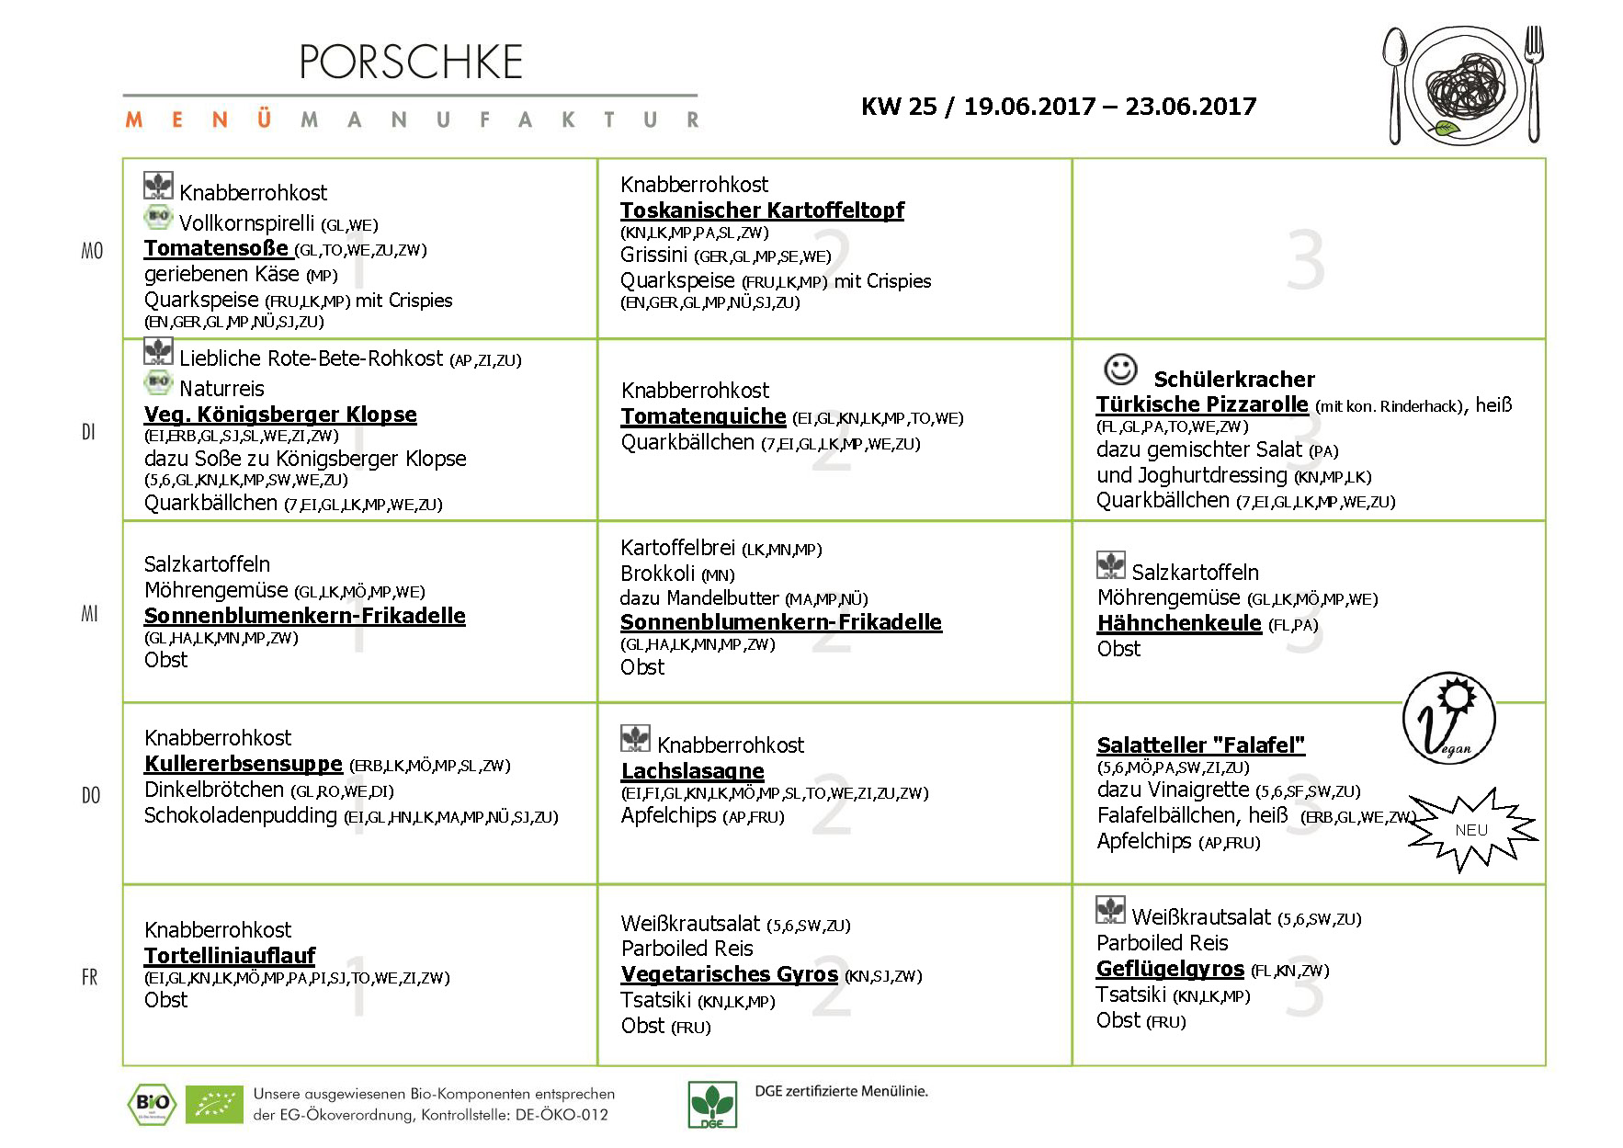

**Speiseplan-Spezial – KW 25 / 19.06 – 23.06.2017**